

OBJEDNÁVKOVÝ SYSTÉM

Seminární práce

Studijní program:B3901 – Aplikované vědy v inženýrství
Studijní obor:3901R055 – Aplikované vědy v inženýrství

Autor práce:Jan Kendík

Specifikace požadavků – zadání:
Napište program pro manipulaci s objednávkami. Objednávka je pro nás výčet položek, které jsou definovány pomoci ID, názvu, cenou za kus a kolik kusů daného produktu objednáváme. Objednávka je načítána z textového souboru v tomto formátu:
int ID (mezera)String name(mezera)Double price(mezera)int nItems
př.:
01 rohlík 2,50 10
Program umožňuje načtení souboru s objednávkou, dále pomocí menu můžeme přidat položku na objednávku, spočítat ceny jesnotlivých položek, setřídit položky podle ID nebo podle názvu a spočítat celkovou cenu celé objednávky a nakonec uložit celkový účet do souboru .txt/.dat/.xlsx.
Návrh řešení:

- Správa objednávky
  - Načtení souboru objednávky
  - Menu objednávky
    - Přidat položku
      - Uložit přidanou položku do objednávky
    - Vypsat objednávku s cenami
      - Výpis
    - Vypsat objednávku setřízenou podle ID
      - Výpis
    - Vypsat objednávku setřízenou podle názvu
      - Výpis
    - Vypočítat celkovou sumu k úhradě
      - Výpis
    - Ukončit a uložit objednávku a menu
    - Konec programu

Popis struktury vstupních a výstupních souborů:
Vstupní textový soubor obednávky:
data jsou odděleny vždy jednou nebo více mezerami, takto:
ID Název_položky cena_za_kus kolik
ID – int
Název_položky – String
cena_za_kus – double
kolik – int
K načítání txt dat je použit Scanner.
Výstupní informace jsou ukládány do textového, binárního nebo excel souboru
Formát textového soubor:
Objednávka ze dne rrrr-mm-dd (aktuální datum)
ID Název Cena Počet Suma
suma – double
pro uložení txt dat je použit PrintWriter
Formát binárního soubor:
m – krát následující sekvence
4 b – int id
UTF – string název
8 b – double cena/ks
4 b – int počet
8 b – double suma
pro uložení bin dat je použit DataOutputStream

Formát xlsx souboru (Excel):

ID | Název | Cena | Počet | Suma
pro uložení do formátu xlsx je použita Externí knihovna Apache POI 4.1.2

Class Diagram:
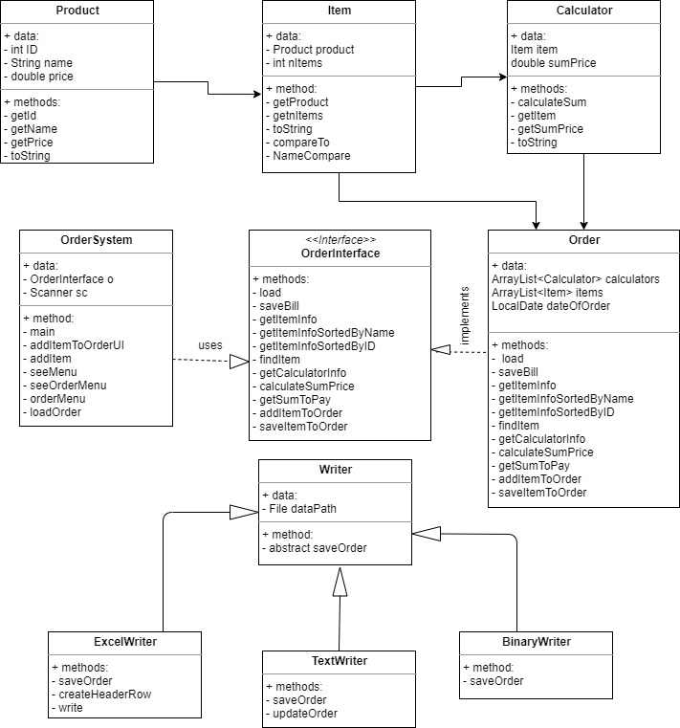

Testování
Běžné používání:
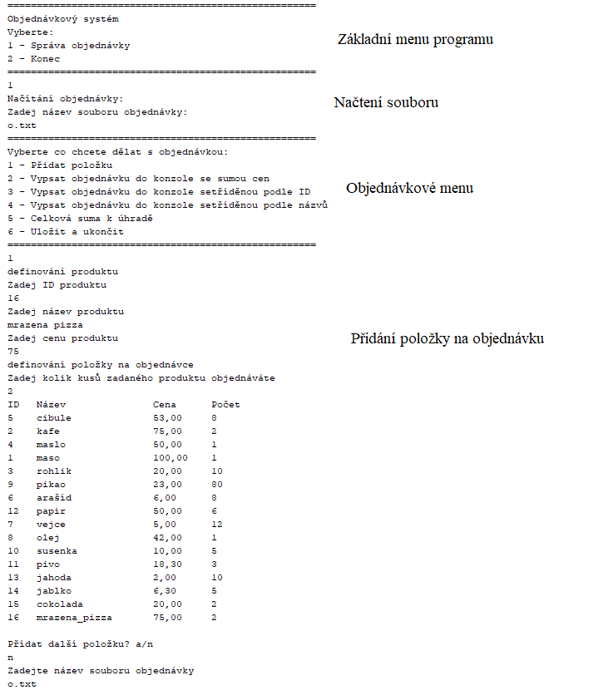

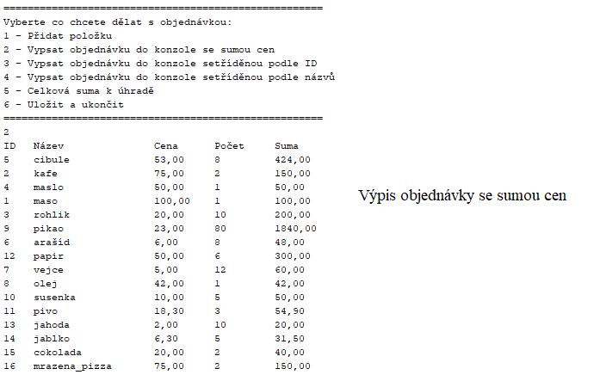
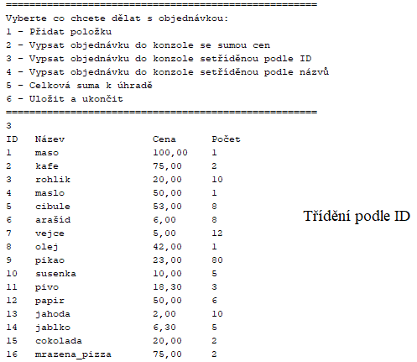

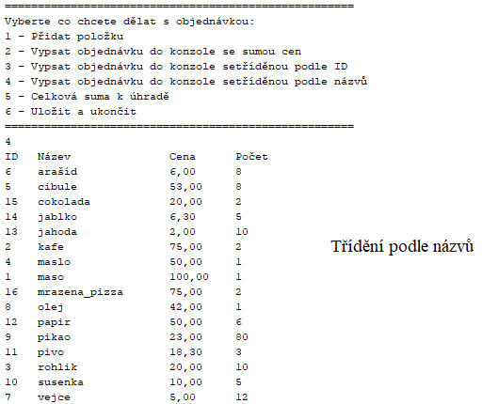

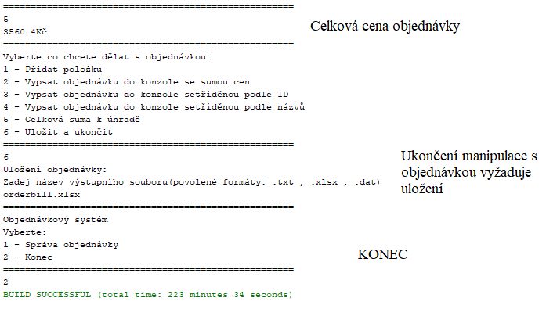

Ukládání do binárního a textového souboru:
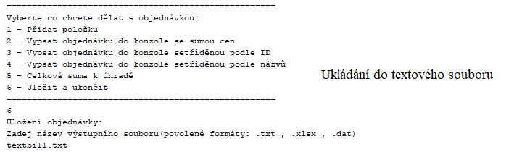

Ukládání do binárního souboru:
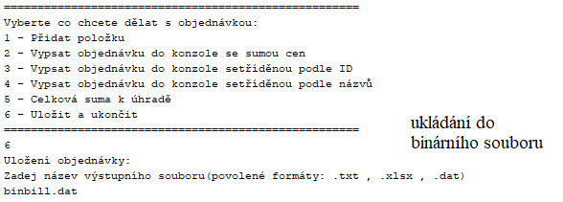

Načítání objednávky z binárního souboru:
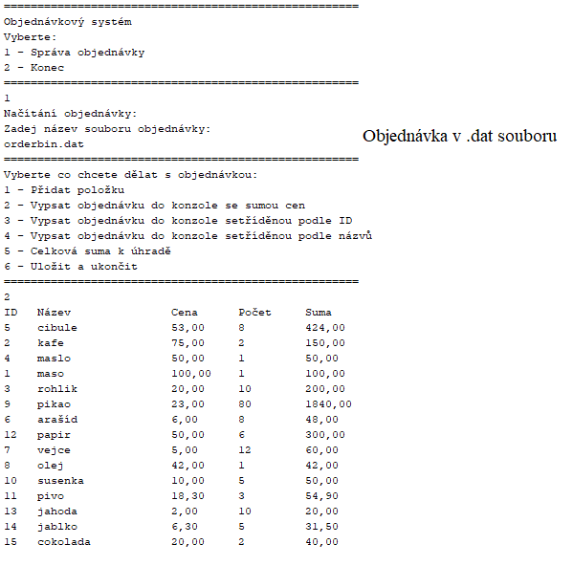

Uložené objednávky:
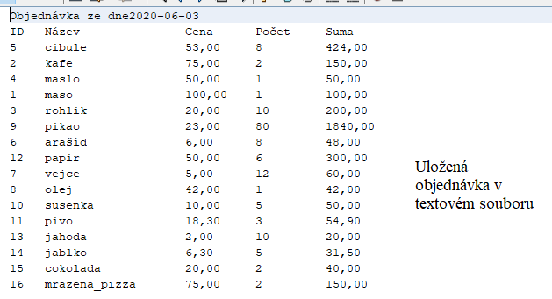

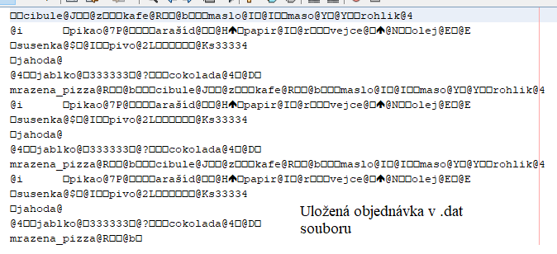

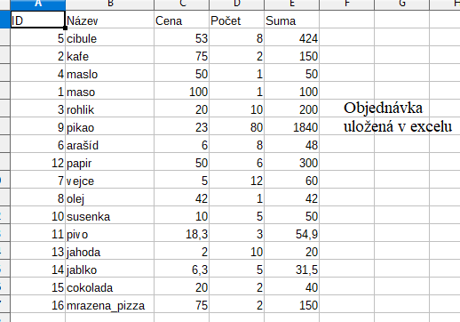

Ošetření nevalidních vstupů:
